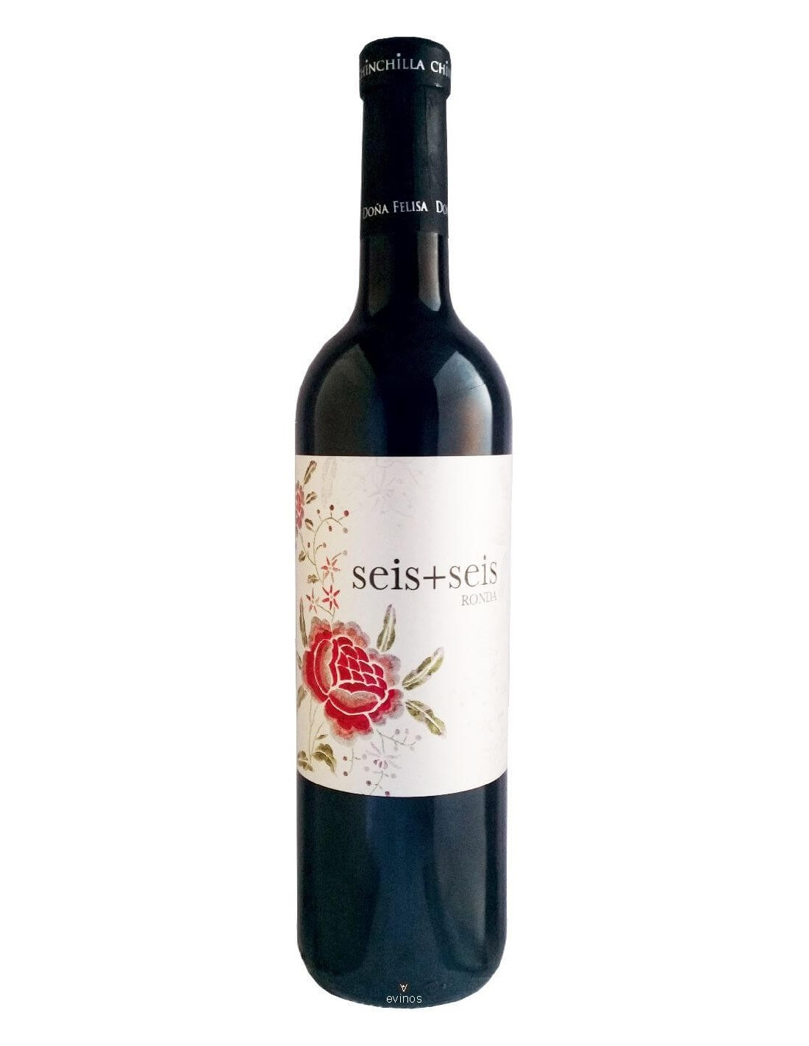
FICHA
TECNICA

MARCA
Seis + Seis
DENOMINACION
Sierras de Málaga
TIPO DE VINO
Tinto Seco
VARIEDADES
Tempranillo y Syrah
EAN
8437009187012
SCC
12 Botellas: 8437009187111
CRIANZA
9 meses en roble francés
BOTELLAS
Producción:
Limitada
Presentación:
Cajas de 12 botellas.
VIÑEDO
Municipio:
Ronda
Sistema de cultivo:
Espaldera
Pluviometría:
498 L
Altitud:
850m

VENDIMIA
Vendimia:
Manual Nocturna
Selección:
Selección manual de
racimos en viñedo
Transporte:
Cajas de 18 kg.
Fecha de Vendimia:
Septiembre de 2020
Fecha de Embotellado:
Septiembre 2022
SEIS+SEIS
2019

VINIFICACIÓN
Selección:
Segunda selección
manual en mesa.
Maceración:
24 horas en cámara a 8ºC
Elaboración:
Maceración en frio
Fermentación Alcohólica:
Temperatura controlada
Entre 22-26ºC
Fermentación Maloláctica:
Completa
Filtración:
Tangencial (no química)

RECOMENDACIÓN
Maridaje:
Pastas, Arroces y carnes asadas

Temp. De consumo:
16 ºC.

ANALÍSIS TÉCNICO
Grado alcohólico:
% vol.: 14
Ph:
3,7
Acidez total:
5,1 gr/l de ácidotartárico
Glicerol:
7,25 gr/l
Azúcares reductores:
0,39 gr/l
IPT:
69,6
SO2 Libre:
25mg/l
Acidez volátil:
0,57 gr/l de ácido acético

